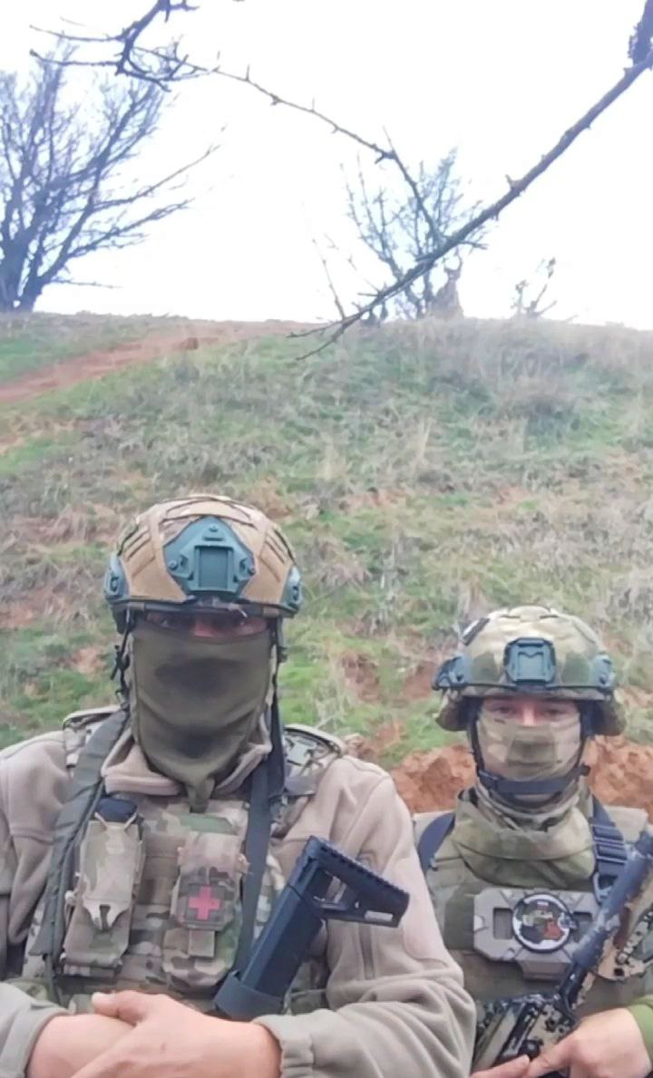 |   14.11.2025

Надежный тыл – залог победы
Бойцы бригады специального назначения передали благодарность сотрудникам Управления Росреестра по Самарской области за гуманитарную помощь.
Ко Дню народного единства специалисты ведомства отправили защитникам Родины диски и шины для автомобилей. Ребята, получив необходимое, от всего боевого состава выразили благодарность неравнодушным людям, принимающим активное участие в сборе помощи и ее отправке.

Материал подготовлен пресс-службой
Управления Росреестра по Самарской области

